MOÇÃO Nº 572/2019

Manifesta apelo ao Poder Executivo Municipal quanto à instalação de lixeira junto à Unidade Básica de Saúde “Elias David Fernandes - Posto Médico do Grego.

Senhor Presidente,
Senhores Vereadores,

CONSIDERANDO que munícipes procuraram por este vereador no intuito de intermediar junto ao Poder Executivo Municipal melhorias junto às dependências da Unidade Básica de Saúde “Elias David Fernandes - Posto Médico do Grego, em nosso município;

CONSIDERANDO que uma das reivindicações se deve ao fato de que vários munícipes alegam que não há lixeira na parte externa da UBS, fato que faz com os sacos de lixo fiquem em contato com o solo aguardando os serviços de coleta,

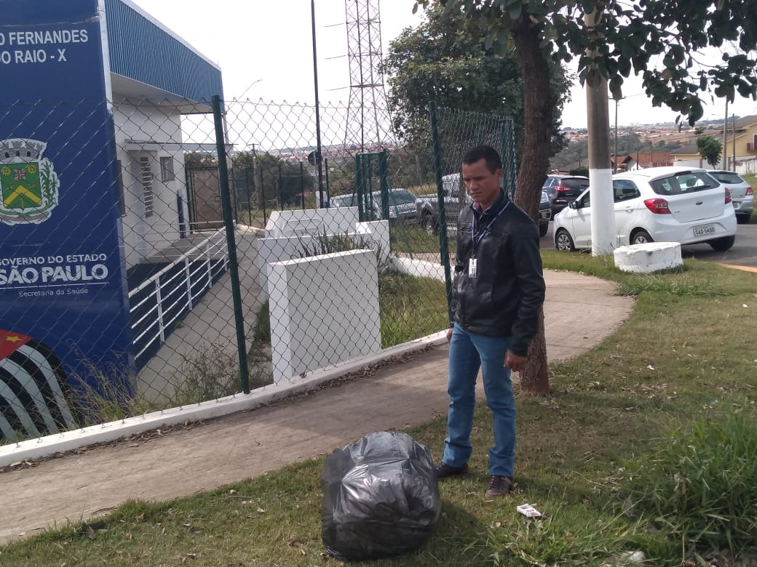
CONSIDERANDO ainda que por ser uma Unidade Básica de Saúde, pode-se ocorrer de haver algum tipo de objeto e descartes contaminados dentro dos sacos de lixo, podendo vir a causar problemas de saúde a quem tiver contato com o mesmo, onde tal situação pode ser amenizada ou resolvida através da instalação e lixeira deixando os sacos de lixo suspensos;

Ante o exposto e nos termos do Capítulo IV do Regimento Interno desta Casa de Leis, a CÂMARA MUNICIPAL DE SANTA BÁRBARA D’OESTE, ESTADO DE SÃO PAULO, manifesta apelo ao excelentíssimo Prefeito Municipal quanto à instalação de lixeira junto à Unidade Básica de Saúde ““Elias David Fernandes - Posto Médico do Grego, em nosso município.

Palácio 15 de Junho - Plenário “Dr. Tancredo Neves”, 17 de julho de 2019.

JESUS VENDEDOR


-Vereador-

